 | UNION EUROPÉENNE  DELEGATION EN REPUBLIQUE D'HAITI
REVUE DE PRESSE
Semaine de l'Europe

Du 2 au 14 mai 2016

La communication autour de la Semaine de l'Europe a été lancée officiellement, le lundi 2 mai 2016 lors d’une conférence de presse avec les Etats membres, et s’est poursuivie jusqu’à la clôture le 14 mai. Quasiment chaque activité a fait l’objet d’une médiatisation assurant une présence médiatique forte et positive de l’Union européenne quotidienne pendant deux semaines.

1) Il y a une couverture médiatique (reportages radio/télés, presse écrite notamment de Télé pluriel, Radio télé Caraïbes, RFI, Minustah FM, Radio Vision 2000, la Radiotélévision Nationale d'Haiti, Radio télé Super star, Télé Pacific, Pacific FM) lors de chaque activité, c’est-à-dire pour les différentes inaugurations dans le Nord, la participation au SIMEX, le concours de plaidoiries, la cérémonie officielle/cocktail diplomatique du 9 mai, les quatre tables-rondes et concerts organisés à Port-au-Prince.

2) Le CDD ou représentant (RB) ont, durant toute la « Semaine », effectué de grands entretiens (interviews de dix à trente minutes) dans les principales émissions audiovisuelles politiques et culturelles du pays (Radio et Télé-métropole, Télévision Nationale d’Haïti, Vision 2000, RFI et Magik 9).

3) Les quatre concerts organisés ainsi que les quatre tables rondes durant la Semaine de l’Europe à Port-au-Prince et à Croix-des-Bouquets ont fait l’objet d’une retransmission télévisuelle nationale par trois chaînes de télévision au total : TNH (Télévision Nationale d’Haïti), Magik 9 et Télé Pacific

4) Ci-après sont repris les articles/émissions parus dans la presse écrite et en ligne

Magik 9 – 15 mai 2016

Entretien télévisuel du CDD dans émission « Deyekay »

Lien vers entretien télévisuel « Deyekay » de l’ambassadeur Degert, à partir de 12:45

https://m.youtube.com/watch?sns=fb&v=MsAsr_RiRWg

Le Nouvelliste – Publié le 4 mai 2016

Semaine de l’Europe 2016 placée sous le signe de la rencontre et de l’amitié

C’est au bureau de la délégation de l’Union européenne que le chef de la délégation et l'ambassadeur Vincent DEGERT annonce avec l’ambassadeur d’Espagne Manuel Lorenzo García-Ormaechea le lancement de la semaine de l’Europe le vendredi 6 mai, au Cap-Haïtien. Avec comme nouveauté une petite tournée dans le Nord, des discussions, l’inauguration d’infrastructures, et la culture qui seront au cœur des festivités.

Inauguration d’un bâtiment du ministère des Travaux publics, Transports et Communications (MTPTC), de pistes rurales à Lamatri et Capotille, aussi de l’école de Franchoisie entre autres, les inaugurations d’infrastructures prennent une grande place pendant la première phase de la semaine de l’Europe. Suivent trois jours de la première édition du Festival de la coopération Union européenne – Haïti du 10 au 14 mai. Pour mieux faire connaître les tenants et aboutissants d’une coopération longue de plus d’un quart de siècle, une place de choix est conférée aux échanges.

À cet effet, des tables rondes, à côté de cela, prennent une place plus importante encore. Les tables rondes invitent le public à avoir comme but non seulement de favoriser les relations binationales entre Haïti et la République dominicaine dans le domaine politique et commercial, mais aussi d'approfondir et de mieux connaître les relations entre celles de l’Union européenne avec Haïti, de réfléchir sur les causes et réponses à apporter à l’urgence alimentaire; il est aussi important qu'une troisième table ronde se propose d'expliquer, de débattre sur comment mieux impliquer les habitants dans l’aménagement de leurs quartiers. Une table ronde consacrée à l’appui à la culture et au développement du village des Noailles viendra ponctuer ces moments d’échanges et de réflexions. Durant le festival, l’Institut Français accueillera aussi, outre les concerts et la plupart des tables rondes, une exposition sur le programme d’aménagement de quartiers financé par l’Union européenne.–

En dernier lieu, les évènements culturels. Ils prennent la place majoritaire de ce programme généreux avec cinq concerts de chanteurs haïtiens connus comme Bélo, BIC – les deux artistes ont accepté d’offrir un concert commun au public ! - Erol Josué et la chanteuse guadeloupéenne Stevy Mahy qui partageront la scène avec James Germain pour le concert de l’amitié Union européenne-Haïti. Outre ces artistes confirmés, saluons aussi la prestation du collectif Vwalye ainsi qu'un autre talent émergent, la prometteuse Jehyna Sahyeir Célestin. A côte de la musique, le festival Fêtant fête aussi les arts visuels avec la peinture. Il y aura une exposition d’un peintre belgo-congolais, Mufuki Mukauna, et des artistes du village des Noailles à Croix-des-Bouquets.

Le symbolisme occupe une grande place cette année. C’est ainsi que les activités s’élargissent vers le Cap-Haïtien. Le but, nous dit l'ambassadeur Dégert, est « d’élargir le cadre des festivités, de les rendre plus générales; et à travers des tables rondes, favoriser la proximité avec les citoyens ». Et d’ajouter «Nous pensons que cela intéresse les citoyens haïtiens de connaître plus sur l’Union européenne et ses objectifs en Haïti». Il est aussi important au cours de cette semaine de lier Haïti à la Caraïbe, d'où la venue de la chanteuse guadeloupéenne Stevy Mahy que l’on connaît pour sa chanson “ Ayiti cheri”. De toutes ces activités, le concours de plaidoiries sur les droits de l’homme est celle ayant le plus le caractère intellectuel à destination de la jeunesse et résume très bien la phrase “ l’Europe, le berceau des droits de l’homme”. C’est l’occasion pour des jeunes de manifester leur liberté d’expression sur des sujets de droits de l’homme. «L’objectif premier de ce concours est de favoriser surtout l’enrichissement personnel», déclare M. l'ambassadeur.

La semaine du 6 au 14 mai est donc l’occasion pour le public de mieux comprendre le rôle de l’Union européenne en Haïti, l’occasion d’élargir ses connaissances mais aussi l’occasion de fêter et de participer à des événements culturels. L’Union européenne espère une participation active du public dans les activités du 6 au 14 de ce mois de mai. Le but étant principalement d’encourager l’amitié et l’élévation de la culture, la délégation de l’Union européenne croit aussi en la fertilité des échanges entre Haïti et la République dominicaine. A cet effet, elle lance, par la même occasion, un concours de vidéo (www.konenmwen.com) ouvert à la participation des jeunes des deux côtés de la frontière.

«Nous rappelons que la semaine de l’Europe s’installe dans le cadre de plus grands» objectifs de la délégation, tels que l’avancement de la route Cap-Haïtien-Port au Prince, le soutien aux réformes dans l’éducation, les services publics ou la lutte contre l’insécurité alimentaire parmi d’autres. Les infrastructures comme le Parc de la citadelle, sans oublier le rôle politique de l’UE qui soutient la bonne gouvernance mais aussi comme incitateur dans les échanges politiques internes, notamment par rapport aux élections. Car selon l'ambassadeur, les multiples crises politiques handicapent les travaux non seulement de la délégation en Haïti mais également pour ceux nécessaires au pays lui- même. L’instabilité actuelle ne favorisant pas l’investissement étranger, rappelle-t-il.

http://lenouvelliste.com/lenouvelliste/article/158515/Semaine-de-lEurope-2016-placee-sous-le-signe-de-la-rencontre-et-de-lamitie#sthash.wcje4zUe.dpuf

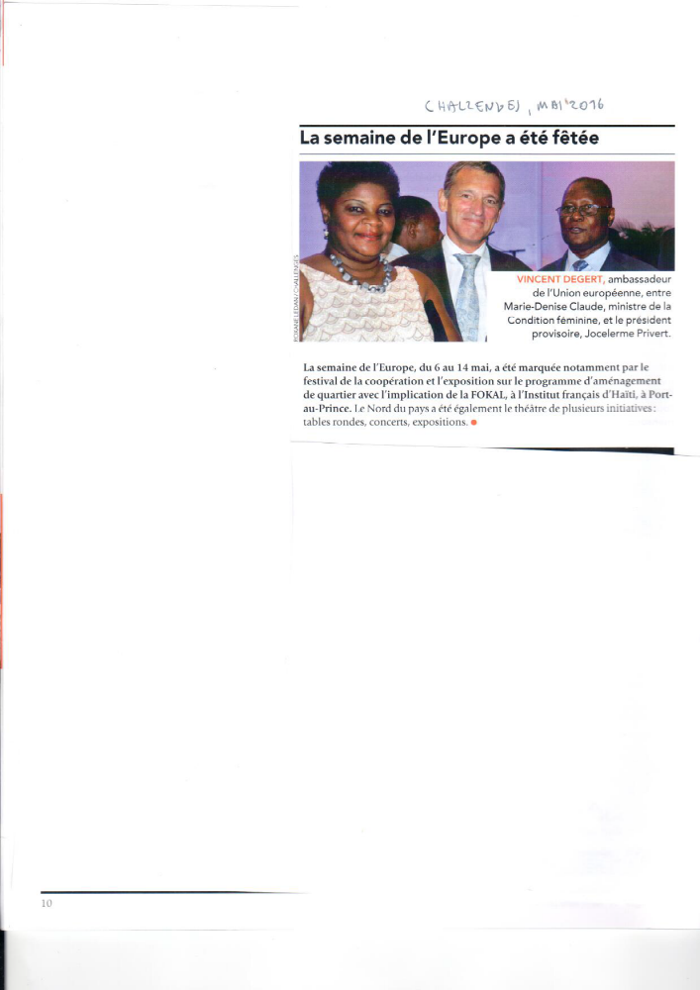

PNUD- Publié le 9 mai 2016 (Newsletter du PNUD publiée dans le cadre du Simex qui fut l’activtié de lancement de la Semaine de l’Europe au Cap-Haïtien)

Interview avec Vincent DEGERT - Chef de la Délégation et Ambassadeur l’Union Européenne en Haïti.

Chef de la Délégation et Ambassadeur l’Union Européenne en Haïti depuis septembre 2015, M. DEGERT place le renforcement du partenariat entre l’Union européenne et Haïti aussi bien sur le plan politique et économique, que social et culturel, au cœur de ses priorités. Il entend ainsi travailler à renforcer l’efficacité de l’aide européenne en Haïti, tant en ce qui concerne le volet développement que le volet humanitaire.

Pourquoi la réduction des risques de catastrophe (RRC) est-elle une priorité pour l’UE?
Monsieur l’Ambassadeur Vincent DEGERT: Être mieux préparés à faire face aux catastrophes naturelles est indispensable pour réduire leur cout en vies humaines et leur impact sur les moyens de subsistance des gens et leurs communautés. Les mécanismes de prévention et de réponse, comme les systèmes d’alerte précoce ou les exercices de simulation, peuvent contribuer à sauver des vies et à accélérer le rétablissement des communautés. En moyenne, chaque euro dépensé pour prévenir les risques et se préparer à y répondre permet d’économiser entre quatre et sept euros des fonds de réponse aux catastrophes. Investir dans la réduction des risques de catastrophe garantit que les efforts qui sont faits pour soutenir le développement à long terme ne seront pas remis en cause par un événement aussi imprévisible qu’un tremblement de terre.
Quelles ont été les contributions à date de l’UE dans la réduction des risques de catastrophes en Haïti?

V.D: Depuis 1998, l’UE a investi un total de 62.5 MEUR (à date) afin de mieux préparer les communautés et institutions haïtiennes à faire face aux désastres qui frappent régulièrement le pays. Ainsi, l’UE a apporté son appui à la Direction de la protection civile (DPC) avec notamment la construction et l’équipement du Centre d’opération d’urgence national (COUN), ou encore un appui à l’élaboration du Plan national de gestion des risques et désastres. Le renforcement du système de volontariat est également un axe majeur à travers l’appui à la Croix Rouge Haïtienne, à la mise en place des équipes d’intervention communautaires, des brigadiers et des comités communaux et locaux de la protection civile.

De votre point de vue, quelles sont les priorités aujourd’hui en termes de réduction des risques et de désastres en Haïti?
V.D: La réduction des risques de catastrophes doit se décliner dans tous les secteurs de développement : l’éducation, l’aménagement du territoire, l’agriculture ou encore l’environnement. Il est donc essentiel qu’elle soit prise en compte dans les politiques et programmations sectorielles et dans les budgets des Ministères concernés. Enfin, pour assurer une meilleure capacité des populations à faire face aux désastres, il est important de renforcer la connaissance et la prise en compte des risques en vue d’un changement de comportement. Ainsi, la sensibilisation et l’éducation, mais aussi les exercices de simulation, sont essentiels

http://www.ht.undp.org/content/haiti/fr/home/presscenter/articles/2016/05/09/-interview-avec-vincent-degert-chef-de-la-d-l-gation-et-ambassadeur-l-union-europ-enne-en-ha-ti/

Le Nouvelliste – Publié le 10 mai 2016

Deux pistes agricoles et une école inaugurées par le BON et l’UE

De concert avec la délégation européenne conduite par l’ambassadeur Vincent Degert, l’ordonnateur national, Charles Jean-Jacques, a inauguré, le samedi écoulé à Ouanaminthe et à Capotille, deux pistes agricoles et une école primaire. La veille, le Bureau de l’ordonnateur national (BON) avait visité, de concert avec la délégation européenne, au Cap-Haïtien, les travaux d’aménagement du bureau départemental du Ministère des Travaux publics, Transports et Communications (MTPTC).

Entre des inaugurations, tables rondes, conférences, rencontres et simulations de tsunami, la semaine de l’Europe a été riche en activités et en réalisations au cours du week-end écoulé. Cet événement, qui marque la date de la création de l’Union européenne (UE), s’organise dans tous les pays où est présent cet organisme du vieux continent. Autant dire, toutes les actions sont axées sur un objectif précis : permettre à l’UE de fortifier davantage son amitié avec ses pays partenaires dont les ACP (Afrique, Caraïbes, Pacifique). C’est dans ce contexte que le Bureau de l’ordonnateur national (BON) et l’UE ont choisi d’inaugurer les projets à travers le pays pendant ce mois de mai. Dans la foulée, deux pistes agricoles ont été inaugurées. La première est celle reliant Ouanaminthe à Capotille. Elle mesure 14 kilomètres. «La route reliant Capotille et Ouanaminthe était cahoteux. Les véhicules ne pouvaient pas l’emprunter et c’était difficile aussi pour les piétons de la traverser quand la rivière débordait », a fait savoir le maire adjoint de la commune de Capotille, Michel Auguste. Pour sa part, l’ambassadeur de l’UE, Vincent Degert, a souligné que cette piste agricole favoriserait le désenclavement de la commune de Capotille. «La route Capotille-Ouanaminthe facilitera les activités commerciales des paysans», a-t-il soutenu. L’avis du sénateur Ronald Larêche n’est pas différent de celui du diplomate européen.

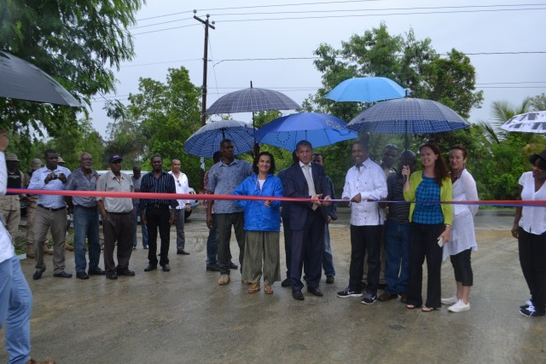

La deuxième piste agricole inaugurée par le BON et la délégation européenne se situe dans la localité Lamatri à Ouanaminthe. Elle relie cette localité à celle de Dilaire et mesure plus de sept kilomètres. Celle-ci est aussi importante que la première puisqu’elle contribue au désenclavement de la localité de Lamatri. Ces deux projets s’inscrivent dans le cadre du programme de coopération binationale entre Haïti et la République dominicaine et visent à faciliter les échanges commerciaux entre les deux pays. «La construction d’un nombre important d’infrastructures a été considérée comme une condition essentielle à l'établissement de relations économiques stables et durables profitables aux deux pays », a indiqué Charles Jean-Jacques, ordonnateur national.

Un montant de 122 778 082 gourdes a été alloué aux travaux de réhabilitation des pistes agricoles. Selon le Bureau de l’ordonnateur national du Fonds européen de développement (BONFED), l’objectif spécifique du projet de construction des pistes rurales consiste à faciliter l’écoulement des produits agricoles provenant de la région Nord sur le marché binational transfrontalier et le marché communal. Il devrait aussi faciliter l’accès et la circulation dans les villages.

Outre les pistes agricoles, la délégation européenne et le Bureau de l’ordonnateur national ont inauguré aussi une école nationale à Capotille. Cet établissement scolaire baptisé École nationale de Franchoisi était dans une situation déplorable. Le bâtiment qui l’abritait à Franchoisi était vétuste. Et pour les quelque 700 écoliers qui fréquentent cette école et les enseignants, la transmission de l’enseignement était difficile. Cette école a fait peau neuve grâce à un financement de l’Union européenne à hauteur de quatre millions de gourdes. «Porter attention et accorder de l’importance à l’école, c’est œuvrer pour une société plus juste et plus équitable », a argué l’ordonnateur national, Charles Jean-Jacques, précisant que le projet de construction de l’École nationale de Franchoisi rentre dans le cadre du programme d’Appui à la gouvernance et à l’investissement local (AGIL).

Quelques dizaines d’écoliers étaient présents à la cérémonie inaugurale de leur établissement scolaire. Dans son discours de circonstance, l’ambassadeur Vincent Degert s’est adressé à eux pour les encourager à recevoir l’enseignement des professeurs. «Aller à l’école, c’est important. Le sénateur Ronald Larêche était à l’école et il devient ce qu’il est maintenant», a- t-il conseillé aux écoliers. Participant aussi à la cérémonie, le sénateur Ronald Larêche a retracé l’histoire de cette école. «Cet établissement allait fermer ses portes quand j’ai fait son acquisition en 2007. Cinq ans plus tard, il est devenu l'École nationale de Franchoisi », a-t- il expliqué. Les élèves présents à la cérémonie n’ont pas manqué d’adresser des remerciements à l’Union européenne et au Bureau de l’ordonnateur national.

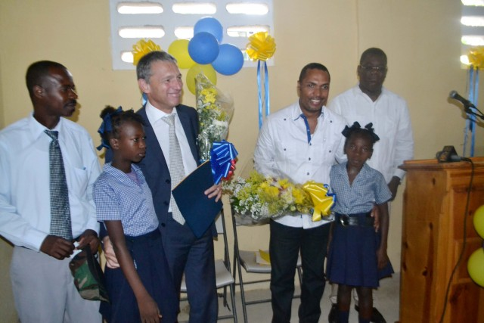

À la veille des inaugurations, l’ordonnateur national et la délégation européenne avaient visité le projet de réaménagement du bâtiment abritant le bureau régional du Ministère des Travaux publics, Transports et Communications (MTPTC) au Cap-Haïtien. Cette visite d’évaluation a permis aux membres de la délégation de l’UE et ceux du BON de constater l’état d’avancement de ce projet visant le renforcement du MTPTC. Les travaux de réaménagement des bureaux du MTPTC se font au niveau de six départements. Ils prendront fin, selon les responsables du BON, dans deux semaines.

http://lenouvelliste.com/lenouvelliste/article/158697/Deux-pistes-agricoles-et-une-ecole-inaugurees-par-le-BON-et-lUE
RFI - diffusion : dimanche 8 mai 2016

Koze Kilti au cœur de la semaine de l'Europe
Par Dangelo Néard

Du 6 au 14 mai 2016, avec un beau programme d’activités culturelles qui se dérouleront essentiellement au Cap Haïtien et à Port-au-Prince, la délégation de l'Union Européenne en Haïti organise la semaine de l'Europe. Pour vous donner une vue panoramique sur les différents événements qui auront lieu au cours de cette semaine de l'Europe, Koze Kilti a fait parler l'ambassadeur de l'Union Européenne en Haïti, Monsieur Vincent Degert.
Le Programme Européen pour la Culture (PEC); un peu vaguement on sait qu'il s'agit là d'une aide qu'apporte l'Union européenne au renforcement et à la dynamisation du secteur culturel Haïtien. Mais qu'est-ce exactement le PEC, et quels sont les chantiers concrets de cette initiative ? Dans la rubrique focus, Raphael Brigandi était au micro de Koze Kilti.
Beo et Jehyna, ils sont jeunes, talentueux et fougueux. Leurs prénoms commencent à faire tache d'huile dans le milieu culturel ici. Ils seront sur scène, lors de la semaine de l'Europe. Dans la rubrique portrait, on cherchera ensemble à déterminer quel philtre donne autant de succès à ces deux jeunes.
Il y aura aussi immanquablement le quizz francophone. Il y a des cadeaux qui n'attendent que votre réactivité Gadon Koze Kilti. Gadon bonheur.

http://www.rfi.fr/emission/20160508-koze-kilti-coeur-semaine-europe

AfricAmerica – Publié le 8 mai 2016

Clôture au Musée Georges Liautaud, samedi 14 mai

Organisé avec la Fondation AfricAmerica, le Programme Européen pour la Culture (PEC), l’Organisation Internationale de la Francophonie (OIF), Tamise et Oxfam.

Au Musée Georges Liautaud, au Village de Noailles à Croix-des-Bouquets
Exposition des oeuvres conjointes réalisées par le peintre invité belgo-congolais Mufuki Mukuna et des artistes du village de Noailles
15h - Table ronde autour du développement du village de Noailles et l’appui à la culture de l’Union européenne
18h - Concert de clôture : Erol Josué et invités

http://www.africamerica.org/Festival-de-la-cooperation-Union-europeenne-Haiti-et-de-la-Semaine-de-l-Europe_a309.html

Métropole Haiti – Publié le 5 mai 2016

Semaine de l'Europe 2016
L'Union européenne présente du 6 au 14 mai 2016 la semaine de l'Europe avec des activités dans le Nord du pays et le festival de la coopération Union européenne –Haiti, organisé à l'Institut Français en Haïti.
Un ensemble varié d'activités comprenant des tables rondes, des concerts, des expositions seront entreprises à Port-au-Prince mais aussi au Cap-Haïtien.
FOKAL participera à la semaine de l'Europe à travers l'exposition sur le programme d'aménagement de quartier (mardi 10 au jeudi 12 mai à l'IFH – entrée libre), financé par l'Union européenne et à la table ronde "Rénovation urbaine: comment mieux impliquer les habitants dans l'aménagement de leur quartier?", le mercredi 11 mai à 16h également à l'IFH.
La Semaine de l'Europe est organisée par l'Union européenne en partenariat avec l'Institut Français en Haïti, la Fondation AfricAmerica, Tamise, l'Allemagne, l'Espagne, la France, le Royaume Uni, le Bureau de l'Ordonnateur National du Fonds Européen de Développement, l'Alliance Française du Cap Haïtien, l'Organisation Internationale de la Francophonie (OIF) ; la FOKAL, le lycée Alexandre Dumas, la Coopération Allemagne (GIZ/Deutsche Gesellschaft für Internationale Zusammenarbeit), AECID (coopération espagnole), Volontariat pour le Développement en Haïti (VDH), le Comité Interministériel d'Aménagement du Territoire (CIAT), COOPI, l'Agence Française de Développement, l'UCLBP, Solidarités International, CONCERN, Welthungerhilfe, CARE France, GRET, OXFAM, Help, AGIR, CRS, GOAL et le Programme des Nations Unies pour le Développement (PNUD).

http://www.metropolehaiti.com/metropole/full_une_fr.php?id=28493

Haiti Libre – Publié le 5 mai 2016

Haïti - Politique : Programme de la Semaine de l'Europe en Haïti
Du vendredi 6 au samedi 14 mai 2016 l’Union européenne présente la « Semaine de l'Europe 2016 en Haïti », avec au programme une série d'inaugurations, de table ronde, de concerts, de rencontres que nous vous invitons à découvrir
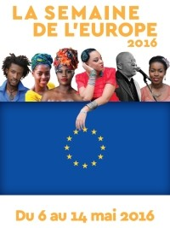
Activités dans le Nord :
Organisées avec le Bureau de l’Ordonnateur National du Fonds Européen de Développement (BON), le le Programme des Nations Unies pour le Développement (PNUD) et l’Alliance Française du Cap Haïtien
Vendredi 6 mai :(Cap Haïtien)
9h00 :Participation de l’Union européenne au SIMEX, exercice de séisme générant un tsunami ;
14h00 : Inauguration du nouveau Ministère des Travaux Publics http://www.haitilibre.com/article-17359-haiti-reconstruction-inauguration-du-nouveau-ministere-des-travaux-publics.html ;
16h00 : Table ronde à l’Alliance Française autour des relations UE-Haïti ;
18h00 : Concert d’Anthenor Emmanuel à l’Alliance Française.
Samedi 7 mai: (Capotille et Ouanaminthe)
8h00 : Inauguration de pistes rurales à Lamatri et Capotille ;
10h00 : Inauguration de l’École Nationale de Franchoisie ;
11h30 : Rencontres avec les autorités de Ouanaminthe sur la gestion du marché municipal et binational.
Festival de la coopération Union européenne :
Organisé avec l’Institut Français en Haïti, à l’Institut Français.
Mardi 10 mai: Entrée Libre
16h00: Table ronde : «Les relations entre l’Union européenne et Haïti»;
19h00: Concert de BIC et Bélo.
Mercredi 11 mai: (Entrée Libre)
16h00: Table ronde « Rénovation urbaine: comment mieux impliquer les habitants dans l’aménagement de leur quartier?»;
19h00: Concert Vwalye.
Jeudi 12 mai: (Entrée Libre)
9h45 : Finale du Concours de plaidoiries sur les droits de l’homme (au Lycée Alexandre Dumas);
16h00: Table ronde «Urgence alimentaire 2016 : la faute au climat?»;
19h00: Concert de l’amitié Union européenne – Haïti: Stevy Mahy et James Germain avec Jehyna Sahyeir Célestin.
Du mardi 10 au jeudi 12 mai (Entrée Libre)
De 14h00 à 19h00 Exposition sur le programme d’aménagement de quartier financé par l’Union européenne.
Samedi 14 mai: Clôture du festival de la coopération Union européenne-Haïti et de la Semaine de l’Europe organisé avec la Fondation AfricAmerica, le Programme Européen pour la Culture (PEC), Tamise et Oxfam.
Au Musée Georges Liautaud, au Village des Noailles à Croix-des-Bouquets: Exposition des œuvres conjointes réalisées par le peintre invité belgo congolais Mufuki Mukuna et des artistes du village des Noailles;
15h00 : Table ronde autour du développement du village des Noailles et l’appui à la culture de l’Union européenne;
18h00 : Concert de clôture: Erol Josué et invités.

http://www.haitilibre.com/article-17363-haiti-politique-programme-de-la-semaine-de-l-europe-en-haiti.html

FOKAL – Publié le 5 mai 2016

L'Union européenne présente du 6 au 14 mai 2016 la semaine de l'Europe avec des activités dans le Nord du pays et le festival de la coopération Union européenne –Haiti, organisé à l'Institut Français en Haïti. Un ensemble varié d’activités comprenant des tables rondes, des concerts, des expositions seront entreprises à Port-au-Prince mais aussi au Cap-Haïtien.

FOKAL participera à la semaine de l’Europe à travers l’exposition sur le programme d’aménagement de quartier (mardi 10 au jeudi 12 mai à l’IFH – entrée libre), financé par l’Union européenne et à la table ronde "Rénovation urbaine: comment mieux impliquer les habitants dans l'aménagement de leur quartier?", le mercredi 11 mai à 16h également à l'IFH.

La Semaine de l’Europe est organisée par l’Union européenne en partenariat avec l’Institut Français en Haïti, la Fondation AfricAmerica, Tamise, l’Allemagne, l’Espagne, la France, le Royaume Uni, le Bureau de l’Ordonnateur National du Fonds Européen de Développement, l’Alliance Française du Cap Haïtien, l’Organisation Internationale de la Francophonie (OIF); la FOKAL, le lycée Alexandre Dumas, la Coopération Allemagne (GIZ/Deutsche Gesellschaft für Internationale Zusammenarbeit), AECID (coopération espagnole), Volontariat pour le Développement en Haïti (VDH), le Comité Interministériel d’Aménagement du Territoire (CIAT), COOPI, l’Agence Française de Développement, l’UCLBP, Solidarités International, CONCERN, Welthungerhilfe, CARE France, GRET, OXFAM, Help, AGIR, CRS, GOAL et le Programme des Nations Unies pour le Développement (PNUD).

http://fokal.org/index.php/nouvel-fokal/31-nos-programmes/222-semaine-de-l-europe-2016?utm_source=Nouvel+Fokal+5+mai+2016&utm_campaign=Nouvel+FOKAL+&utm_medium=email

Radio Métropole – 12 mai 2016

Semaine de l'Europe 2016
L'Union européenne présente du 6 au 14 mai 2016 la semaine de l'Europe avec des activités dans le Nord du pays et le festival de la coopération Union européenne –Haiti, organisé à l'Institut Français en Haïti. Un ensemble varié d'activités comprenant des tables rondes, des concerts, des expositions seront entreprises à Port-au-Prince mais aussi au Cap-Haïtien.
FOKAL participera à la semaine de l'Europe à travers l'exposition sur le programme d'aménagement de quartier (mardi 10 au jeudi 12 mai à l'IFH – entrée libre) , financé par l'Union européenne et à la table ronde "Rénovation urbaine: comment mieux impliquer les habitants dans l'aménagement de leur quartier?", le mercredi 11 mai à 16h également à l'IFH.
Selon des informations disponibles sur le site de la FOKAL , la Semaine de l'Europe est organisée par l'Union européenne en partenariat avec l'Institut Français en Haïti, la Fondation AfricAmerica, Tamise, l'Allemagne, l'Espagne, la France, le Royaume Uni, le Bureau de l'Ordonnateur National du Fonds Européen de Développement, l'Alliance Française du Cap Haïtien, l'Organisation Internationale de la Francophonie (OIF) ; la FOKAL, le lycée Alexandre Dumas, la Coopération Allemagne (GIZ/Deutsche Gesellschaft für Internationale Zusammenarbeit), AECID (coopération espagnole), Volontariat pour le Développement en Haïti (VDH), le Comité Interministériel d'Aménagement du Territoire (CIAT), COOPI, l'Agence Française de Développement, l'UCLBP, Solidarités International, CONCERN, Welthungerhilfe, CARE France, GRET, OXFAM, Help, AGIR, CRS, GOAL et le Programme des Nations Unies pour le Développement (PNUD).
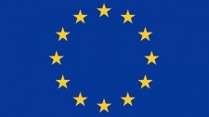

Radio Métropole - 14 mai

Lancement de “La Semaine de l'Europe 2016”

Le ministre de la Planification et de la Coopération Externe, Me Aviol FLEURANT, a participé, le lundi 9 mai 2016, aux côtés d'autres hauts dignitaires de l'Etat, notamment le Président de la République, au lancement de ” LA SEMAINE DE L'EUROPE 2016″ à Port-au-Prince.
Au cours de cette cérémonie baptisée ” Soirée diplomatique”, le titulaire du MPCE a eu l'occasion de s'entretenir, entre autres, avec l'ambassadeur de l'Union européenne en Haïti, Monsieur Vincent De Gert.
Démarrée le 6 mai dernier au Cap-Haitien avec la participation de l'Union Européenne, ” La SEMAINE DE L'EUROPE 2016″ prendra fin le samedi 14 mai 2016, au musée Georges Liautaud, sis au Village Noailles, à Croix-des-Bouquets.

http://www.metropolehaiti.com/metropole/full_une_fr.php?id=28541

Table ronde et concerts
Institut Français mardi 10 au jeudi 11 mai 2016

Semaine de l'Europe Jusqu'au 14 mai 2016, L'Union européenne présente « La semaine de l'Europe », une série d'activités officielles, festives et pédagogiques. Au menu: activités officielles et un Festival de la coopération Union européenne – Haïti comprenant tables rondes, projections de films et expositions de conférences et d'activités culturelles.

Agenda:
IFH | Concert L'Institut français en Haïti présente, ce mardi 10 mai 2016 à 19h, dans le cadre de la Semaine de l'Europe, un concert inédit de BélO et BIC. Entrée libre.

http://lenouvelliste.com/lenouvelliste/article/158642/Agenda#sthash.biQ0oHcH.dpuf

Le Nouvelliste – Publié le 12 mai 2016

Haiti et l'Union européenne, environ 27 ans de coopération

De concert avec l’Institut français en Haïti (IFH), l’Union européenne a organisé une semaine d’activités baptisée « Semaine de l’Europe » entre 6 et 14 mai. Dans l’objectif de faciliter des échanges culturels et artistiques, des artistes étrangers et haïtiens étaient invités à offrir des spectacles. Une conférence a été également tenue, au local de l’IFH, pour mieux faire connaître l’Europe, mais surtout sur les points d’amitié, d’échange et de coopération qui tissent les liens entre Haïti et l’Europe, le 10 mai dernier

À côté des représentants d’Espagne et d’Allemagne, les ambassadeurs de France et de l’Union européenne n’ont pas manqué de souligner les différentes contributions accordées à Haïti au cours de leur longue période de coopération. La relation entre Haïti et l’Union européenne date de 27 ans. Au-delà des autres aspects qui peignent leur échange et coopération, travailler aux côtés de l’État haïtien, tout en l’aidant à se renforcer, constitue un élément important pour l’UE. L’éducation, la sécurité alimentaire et nutritionnelle, l’infrastructure et l’aménagement urbain sont parmi les autres axes prioritaires, selon Vincent Degert, le nouvel ambassadeur et chef de la délégation de l’UE en Haïti. L’ambassadeur se dit satisfait de la relation entretenue avec les interlocuteurs directs. Il évoque l’existence d’un bureau de l’ordonnateur national qui reçoit les financements de l’Union européenne, gère les appels d’offres et travaille avec les ministères haïtiens pour mettre en œuvre les fonds.

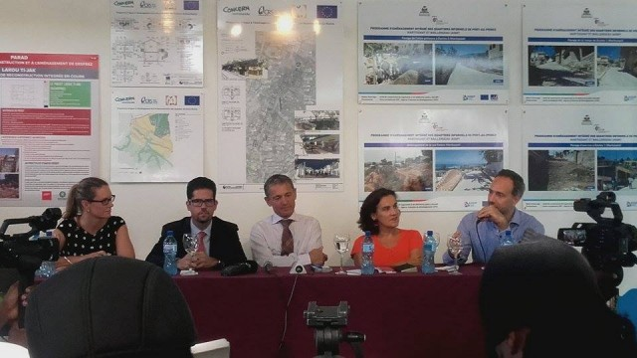

L’Union européenne est arrivée à exécuter un ensemble de projets en Haïti, selon l’ambassadeur Degert. Mais toute l’inquiétude réside souvent dans leur entretien et durabilité. C’est aux acteurs locaux de s’assurer du suivi, a-t-il estimé. «L’appropriation de l’ensemble de ce que réalise l’Union européenne est fondamentale», a surenchéri le chef de la délégation de l’UE en Haïti. Quel que soit le domaine sur lequel l’UE souhaite travailler, il revient avant tout à l’État d’établir la confiance dans son utilité, en investissant dans la mise en œuvre des lois, des règlements, pour faciliter l’exécution des projets, a indiqué Vincent Degert.

Entre Haïti et UE, il s’agit d’une relation dont les liens ne cessent de se renforcer au fil du temps, à en croire Raphael Brigandi, chargé des affaires politiques et de la communication au sein de la délégation de l’UE. Pour lui, jusqu’à présent, le bilan de leur coopération est positif. L’UE dispose d’un ensemble de programmes qui visent à fournir des services de base à la population. Elle cherche également à réduire la dépendance financière d’Haïti face à d’autres pays, a indiqué M. Brigandi, qui croit que l’État et le peuple haïtien doivent s’approprier leurs propres moyens de développement.

De son côté, Élisabeth Beton Delègue, ambassadrice de France en Haïti, soutient que l’Europe ne constitue pas uniquement une histoire, un marché ou une grande puissance économique, c’est surtout la culture, le social et la solidarité qui la caractérisent. Tout en évoquant les aspects particuliers liant Haïti et la France, comme la langue et l’histoire, la diplomate française parle d’un « dispositif de coopération bilatérale relativement étoffée » entre les deux pays. La France veut maintenir une «coopération bilatérale forte». De nombreux efforts ont été consentis, notamment après le séisme du 12 janvier 2010, dans l’éducation, la gouvernance, les collectivités territoriales.

À l’instar d’autres bailleurs, l’Union européenne participe également au financement du budget national haïtien. Environ 420 000 euros sont prévus d’être injectés dans le domaine de l’éducation, notamment dans la formation des maîtres, selon l’ambassadeur Vincent Degert qui estime important de mettre l’accent sur la qualité de l’enseignement en Haïti. En plein partenariat avec les autorités haïtiennes, il est également prévu, entre autres, des investissement dans la formation professionnelle, surtout dans le secteur agricole, ainsi que l’aménagement du territoire.

http://lenouvelliste.com/lenouvelliste/article/158813/Haiti-et-lUnion-europeenne-environ-27-ans-de-cooperation

Le Nouvelliste – Publié le 13 mai 2016

Le BON est logé dans un nouveau bâtiment

Le Bureau de l’ordonnateur national (BON) des fonds européens de développement en Haïti a désormais un bâtiment flambant neuf, à l’endroit même où il était logé, à Christ-Roi, avant le séisme de janvier 2010. Le Premier ministre Enex Jean-Charles et le chef de la délégation de l'Union européenne en Haïti, Vincent Degert, ont inauguré le bâtiment construit sur une structure métallique. Les travaux de construction financés par l’UE ont coûté deux millions 650 mille 370 euros. « Le Bureau de l'ordonnateur national est maintenant dans ses quartiers! Il pourra mieux qu'hier mener à bien les missions qui lui sont confiées dans le cadre de la mise en œuvre du Fonds européen de développement», a souligné le chef du gouvernement, en présence de la secrétaire générale de la Primature, Me Maridès Ménager Alexandre et de l’ambassadeur de France en Haïti, Elizabeth Béton Délègue.

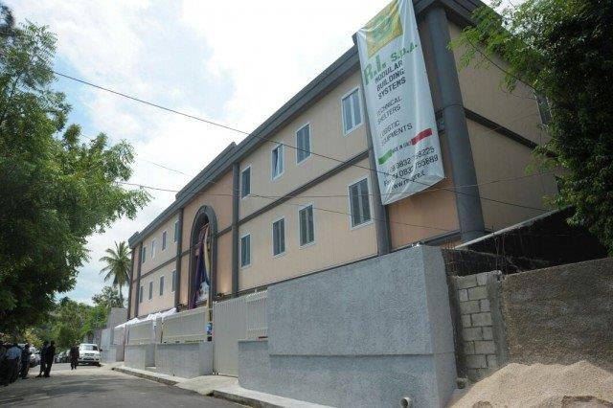

Il a, entre autres, salué le dynamisme de la coopération d’Haïti avec l'Union européenne. « Ce beau bâtiment qui, aujourd’hui, se dresse dans notre paysage […] témoigne de la volonté du gouvernement et du peuple haïtien, de l’Union européenne de continuer à entretenir et à renforcer, avec l’UE, cette coopération intelligente qui s’est toujours voulue féconde et agissante au profit de nos populations », a affirmé le chef du gouvernement haïtien. Le Premier ministre, Enex Jean-Charles, a déclaré que l'adhésion d'Haïti à cet instrument phare de la coopération Nord - Sud, a permis au pays de bénéficier des ressources des septième, huitième, neuvième et dixième Fonds européen de développement mises à la disposition des pays d'Afrique, des Caraïbes et du Pacifique pour financer des programmes et projets de développement.

Ce complexe, mentionne le Premier ministre, est le fruit de la reprogrammation du 10e FED, décidée d’un commun accord entre l’Etat d’Haïti et l’UE, après le séisme qui a détruit une grande partie du patrimoine bâti et a laissé des séquelles profondes au niveau de la population.

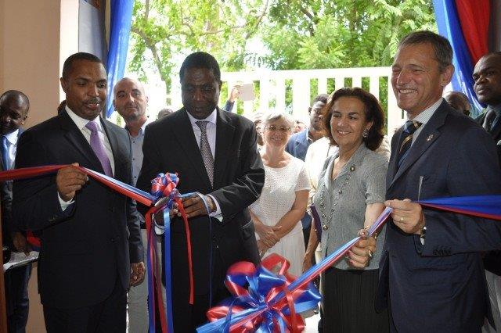

La cérémonie du jour revêt une importance à la fois matérielle et symbolique aux yeux du chef de la délégation de l'UE en Haïti, Vincent Degert. Il traduit le symbolisme en rappelant que l'inauguration des locaux du BON coïncide, non pas par pur hasard avec la semaine de l'Europe célébrée en Haïti. Il a informé que 80% du budget du Bureau de l’ordonnateur national provenait de l'UE. L’importance et le sens du BON ont été soulevés par le diplomate européen. Le BON est l’interface de l’UE et les projets financés dans les pays ACP (Afrique, Caraïbe, Pacifique).

Aussi a-t-il annoncé que le 11e FED, d’une enveloppe de 420 millions d’euros, était déjà en préparation. Profitant de la tribune, l'ordonnateur national, Charles Jean-Jacques, a fait savoir que l'inauguration du bâtiment était l'aboutissement d'un long processus engagé au lendemain du séisme. Il a, en outre, rendu hommage à cinq collaborateurs de son institution disparus lors du séisme de janvier 2010. Ce nouveau bâtiment, dit-il, marque un nouveau départ pour le Bureau. « Après six longues années, le BON est revenu à la maison. Je partage la joie de mes collègues qui attendaient ce moment avec impatience », a confié Charles Jean-Jacques, qui promet que ses collègues et lui vont faire mieux qu’ailleurs. Débutés en juillet 2014, les travaux de construction de ce bâtiment de 1 270 m2 ont coûté 2 650 370 d’euros fournis par l'UE. Il est construit selon les normes parasismiques par la firme italienne RI SpA-EGIS international.

http://lenouvelliste.com/lenouvelliste/article/158866/Le-BON-est-loge-dans-un-nouveau-batiment

Le Nouvelliste – Publié le 16 mai 2016

Guetchine Medgina Dupré, lauréate de la 3e édition du concours de plaidoiries sur les droits de l’homme de l’UE

L’élève de seconde du collège Roger Anglade, Guetchine Medgina Dupré, a été sacrée gagnante du concours de plaidoirie sur les droits de l’homme lors d'une cérémonie organisée le jeudi 12 mai 2016 au local du lycée Alexandre Dumas.
Depuis trois ans, la délégation de l’Union européenne en Haïti, de concert avec le lycée Alexandre du Dumas, place les problèmes relatifs aux violations des droits humains au cœur des activités scolaires. Cette activité qui coïncide avec la fête de l’Europe vise à motiver et à conscientiser les élèves sur les problèmes liés aux violations des droits humains dans le pays. Pour la troisième édition du concours de plaidoirie sur les droits de l’homme cette année, c’est Mlle Guetchine Medgina Dupré, 18 ans, élève de seconde du collège Roger Anglade, qui a convaincu le jury par sa plaidoirie contre la violence faite aux femmes et filles dans le monde et particulièrement en Haïti.
Sur 30 textes soumis dans le cadre de ce concours, les membres du jury ont sélectionné 10 candidats. Ces dix concourents sont venus de différentes écoles de la capitale, notamment le lycée Alexandre Dumas, le lycée Toussaint, le Collège des Oliviers, le Collège Marie-Anne, le collège Roger Anglade, le collège Sainte-Thérèse de l'Enfant Jésus. Devant un jury composé de l’ambassadeur de l’Union européenne, Vincent Dégert, de l’ordonnateur national du Fonds européen de développement, M. Charles Jean Jacques, et des ambassadeurs des États membres de l’Union européenne, les candidats ont plaidé en faveur du respect des droits des personnes victimes de violence et de discrimination dans le pays (handicapés, enfants, prisonniers, femmes, pauvres, etc.).
Dans sa plaidoirie, l’heureuse gagnante de ce concours a dénoncé toutes les formes de violences dont les femmes et filles sont victimes en Haïti. «La violence à l’égard des femmes est l’une des formes les plus répandues de violation des droits de la personne. Cette violence touche toutes les femmes, indépendamment de leur âge, de leur race, de leur statut socioéconomique, de leur niveau d'éducation et de leur religion», a-t-elle indiqué. Mademoiselle a déploré la passivité des autorités étatiques face aux violences faites aux femmes et aux filles. «La violence à l’égard des femmes est un phénomène qui souvent reste dans le silence à travers le monde et particulièrement en Haïti où les structures étatiques sont quasiment inexistantes, ce qui entraîne une montée vertigineuse de cette forme de violence dans les milieux ruraux», a-t-elle martelé.

Gagnante de la troisième édition du concours de plaidoirie sur les droits de l’homme, Guetchine Medgina Dupré s’estime heureuse d’avoir gagné ce concours. «Je suis très contente de recevoir ce prix. C’est un rêve que je caressais depuis la 9e année fondamentale», a indiqué mademoiselle Dupré, exultant de bonheur. La titulaire du 3e titre dit avoir déployé beaucoup d’efforts pour remporter ce prix. Elle a profité de l’occasion pour témoigner sa reconnaissance envers ses proches qui ont supporté sa participation à ce concours.

Thabita Michel du collège Sainte-Thérèse de l'Enfant Jésus, Florestale Chancely, du Collège Marie Anne, ont remporté respectivement le deuxième et le troisième prix. Les organisateurs se donnent un satisfecit. En outre, les membres du jury ont décidé d’accorder cette année une mention spéciale à Ylona Duff, pour sa présentation émouvante lors de son plaidoyer en faveur des personnes handicapées. Les lauréats bénéficieront respectivement comme prix un ordinateur portable, une tablette numérique assortie d’un an d’abonnement gratuit à Internet, un bon d’achat dans une librairie de la place.

http://lenouvelliste.com/lenouvelliste/article/158858/Guetchine-Medgina-Dupre-laureate-de-la-3e-edition-du-concours-de-plaidoiries-sur-les-droits-de-lhomme-de-lUE#sthash.yr2xcALc.dpuf

Le National – Publié le 16 mai 2016

Clôture de la semaine de l’Europe à Noailles

Pour clôturer la fête de l’Europe, lancée par l’Union européenne grâce au partenariat d’acteurs locaux et internationaux, une table ronde suivie d’un concert musical offert par le compositeur et prêtre vaudou Erol Josué s’est tenue le samedi 14 mai au village artistique de Noailles.

La semaine de l’Europe, déroulée en Haïti du 6 au 14 mai, visait à célébrer 27 ans de coopération entre Haïti et l’Union européenne, fortement impliquée dans l’amélioration des conditions difficiles et inhumaines dans lesquelles vivent certains habitants des quartiers vulnérables et précaires.
Initiée par l’Union européenne sous le double signe de l’amitié et des rencontres fructueuses, ponctuée d’échanges artistiques et de débats pertinents, de concerts et d’expositions d’œuvres d’artistes locaux et étrangers, cette semaine a permis de mettre en lumière différents projets exécutés en Haïti grâce aux efforts déployés conjointement par les bailleurs étrangers et les ministères haïtiens.

Tendre la main à l’État haïtien, l’aider à se renforcer et travailler à ses côtés malgré la défaillance de son système politique et socio-économique, les dérives de gouvernance et les lacunes administratives : tel est le leitmotiv des pays amis de l’Europe. Plusieurs conférenciers ont insisté, dans les locaux de l’Institut Français en Haïti (aussi partenaire de cette fête de l’Europe) sur les grands axes d’intervention de l’Union européenne : aménagement et rénovation urbains, éducation (formation des enseignements), infrastructure et sécurité alimentaire.

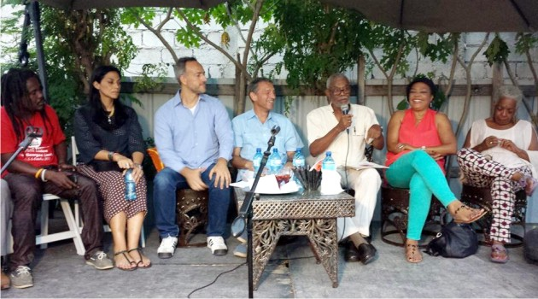

Outre l’état central et les décideurs politiques, toutes les forces vives du pays, dont la société civile, « également actrice de changement », doivent concentrer leurs énergies sur la question alimentaire pour relever les défis liés aux changements climatiques. Les intervenants et panélistes, invités à débattre sur la situation économique, sociale et sanitaire du pays, reconnaissent et saluent les initiatives qui coiffent celles de l’État.

Plusieurs conférences et de tables rondes ont mis l’accent sur l’importance de ces projets de logements sociaux, de réaménagement des quartiers tout en impliquant les habitants dans ce long processus de rénovation, mais « il est crucial d’inscrire toutes les interventions dans une dynamique pérenne, ce qui pourra réduire la dépendance financière de l’État haïtien par rapport à d’autres pays », ont reconnu unanimement les bailleurs et les acteurs internationaux dont Raphaël Brigandi, chargé des affaires politiques et de la communication au sein de la délégation de l’Union européenne.

Noailles: la boucle en deux temps

Une palette de personnalités diplomatiques dont Vincent Degert, ambassadeur et chef de la délégation de l’Union européenne, Élisabeth Beton Delegue, ambassadeur de France en Haïti et d’opérateurs culturels étaient présentes à Noailles pour clôturer cette riche semaine par une conférence et l’exposition conjointe des œuvres de l’artiste belgo-congolais Mufuki Mukuna et des artistes de Noailles. Au menu : une table ronde pour camper « ce grand pôle de développement artistique et culturel qu’est Noailles, creuset de plus de 400 artistes et artisans qui contribuent au rayonnement culturel et artisanal d’Haïti », selon Mr Degert.
Intervenants : entre autres, Pascale Theard, Edy Jean Remy, Gérald Émile Brun (de la compagnie de construction Tecina) et Christine Stephenson de la fondation AfricAmerica. Ces acteurs ont brossé la belle aventure de Noailles, qui a mérité l’exécution de différents projets visant à développer le village en considérant divers axes : économique, urbain et culturel.

Pour Christine Stephenson, « tourner les regards vers Noailles, accompagner les artisans dans leur démarche de création, leur créer des espaces d’échanges et de promotion de leurs œuvres, les aider à toucher les marchés locaux et internationaux » était l’objectif caressé par AfricAmerica, impliqué dans différents projets d’aménagement urbain, grâce aux soutiens financiers de l’Union européenne. Protéger le village, le doter d’un label et d’une identité, mutualiser les bailleurs et canaliser leurs interventions au profit d’intérêts communs est tout ce qui peut sauver Noailles, qui peut servir de modèle à d’autres communautés.

Erol Josué, interprète de chants sacrés, compositeur à la voix chaude, flanqué de Marc Harold Pierre (aux percussions), de Glifford Voltaire (à la guitare), de Maxime Lafaille à la trompette et d’un chœur trempé dans l’ambiance des rituels vaudous, signe un concert empreint de spiritualité. Suite au premier set de la chanteuse invité Jehyna Sahyeir, soutenu au slam par Béonard Monteau, Erol Josué offre quelques titres de son répertoire («Gason solid»), mêle chant et danse (Linda Isabelle François) dans un grand élan de modernité.

http://www.lenational.org/cloture-de-semaine-de-leurope-a-noailles/

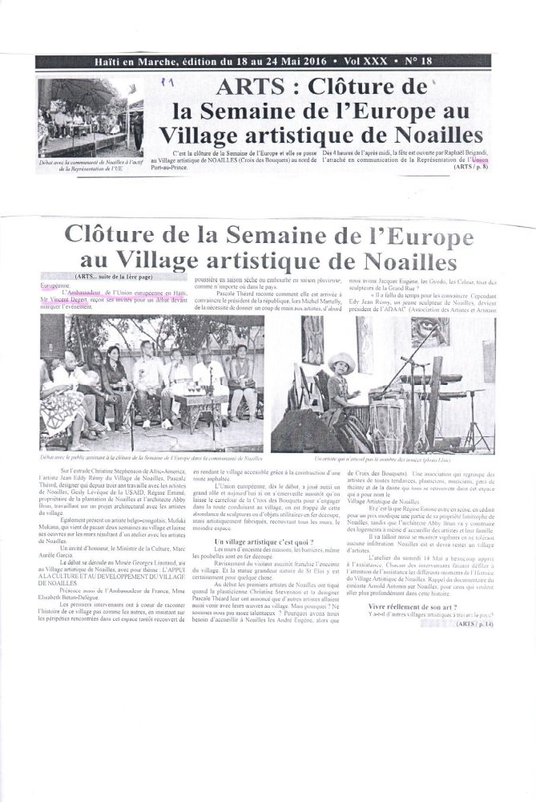
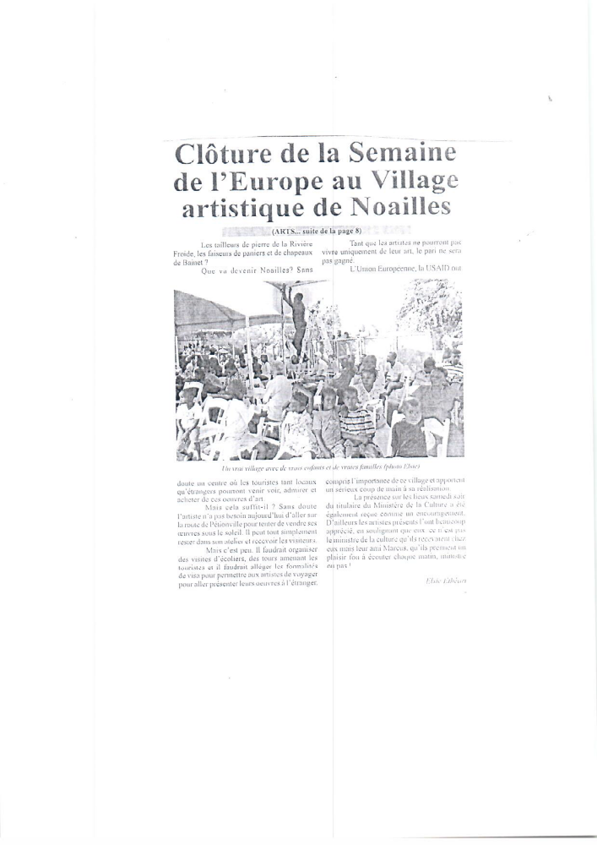

Le National – Publié le 24 mai 2016

Mufuki Mukuna au bastion du fer découpé

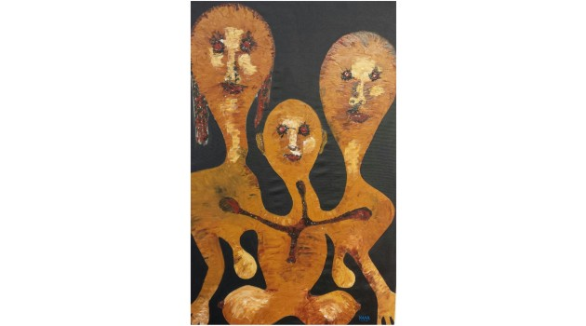
OEuvre de Mufuki Mukuna./Photo :
Rosny LADOUCEUR

Mufuki Mukuna, peintre belgo-congolais, a posé ses valises à Noailles, au musée Georges Liautaud. Il a exposé, samedi 14 mai dans le cadre du festival de la Coopération Union européenne-Haïti, une palette d’œuvres qui résultent d’un atelier tenu avec des artistes du village artistique de la Croix-des-Bouquets.

Mufuki Mukuna est né d’une mère belge et d’un père congolais. Mufuki, serein, lunette vissée sur le nez et souffle haletant, dévoile ses émotions après avoir foulé le sol de Noailles, ce bastion du fer découpé.
Prudent dans ses mots, timide dans ses pas. Happé par la facture des œuvres des artistes de Noailles, bouleversé par la richissime thématique déployée par nos sculpteurs. « Je suis ému, heureux de découvrir le talent des créateurs de Noailles, mais j’avoue que cette émotion est irrationnelle puisque c’est ma première visite en Haïti », a-t-il lâché dans une courte intervention lors d’une table ronde organisée le 14 mai par la fondation AfricAmérica.
« 10 jours n’ont pas suffi pour échanger avec eux, brasser les idées et croiser les lectures », a confié Mufuki Mukuna. Mais le peintre de renommée internationale promet de revenir. Mais avec Ivens Aurélien et Eddy Jean Rémy (deux artistes de Noailles), Mufuki a signé une belle collaboration, donnant naissance à au moins une dizaine de tableaux.
Couleurs vives. Œuvres de teintes sobres ou très prononcées. Une peinture tiraillée entre abstraction nette et figuration libre. Élaborée. Cette série de toiles où il fait un clin d’œil à Haïti est en même temps marquée par un modernisme très recherché, par un pan douloureux de notre vécu. Le geste créateur du peintre insinue en même temps une petite touche expressionniste. S’inspirant des réalités immédiates, il peint histoires et douleurs humaines (sur une toile sont dessinés des yeux en pleurs), des personnages sombrés dans la solitude. Habitué à griller ses cigarettes (on le voit tripoter sa mentholée après la table ronde juste avant d’assister au concert de clôture d’Erol Josué), il traduit pourtant le drame de la consommation du tabac. Chez Mufuki Mukuna, c’est de l’émotion crue et des yeux ouverts sur la réalité du monde.
Rosny LADOUCEUR

